**Interrogation de Mathématiques de 4e Hugo**

***Calculs de volumes - Calculatrice autorisée***

**26 / 05 / 2025**

**NOTE :**

**/ 20**

**NOM : ………………………………………**

**Prénom : ……………………………………**

|  |  |
| --- | --- |
| **Compétences : Calculer** |  |
| *Savoir calculer un volume.* |  |
| **Compétences : Raisonner** |  |
| *Savoir résoudre un problème en utilisant les formules de volume.* |  |
| **Compétences : Raisonner** |  |
| *Connaître le vocabulaire sur les solides de l’espace.* |  |

**D : *Débutant(e)* A : *Apprenti(e)* C : *Confirmé(e)* E : *Expert(e)***

**Exercice 1 4 pts**

Compléter en effectuant les conversions suivantes :

1. = ………
2. = ………
3. = ………
4. hL = ……………
5. = ………
6. = ………
7. = ………
8. c = ……… L

**Exercice 2 7 pts**

1. Calculer le volume d’un cube de mm de côté.
2. Calculer le volume, en d’un pavé droit de dm de profondeur, de de longueur et de cm de hauteur.
3. Calculer le volume, arrondi au près d’un cylindre de cm de rayon et de dm de hauteur. (***on donnera également la valeur exacte***…)
4. Calculer le volume, en , d’un prisme droit de hauteur m et dont les bases sont des

triangles de base dm et de hauteur correspondante cm.

1. Calculer le volume, en d’une pyramide de hauteur dm et dont la base est un triangle. La base du triangle mesure cm et la hauteur associée à cette base mesure 37 mm.
2. Calculer le volume, arrondi au près, d’un cône de cm de rayon et de dm de hauteur. (***on donnera également la valeur exacte***…)

**Exercice 3 3 pts**

1. On considère une pyramide à base rectangulaire. Compléter la figure ci-dessous de façon à obtenir la représentation de ce solide en perspective cavalière.

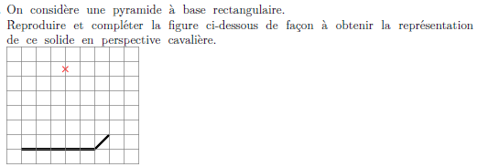

1. On considère un prisme à base triangulaire. Compléter la figure ci-dessous de façon à obtenir la représentation de ce solide en perspective cavalière.

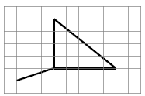

1. On considère un cône de révolution. Compléter la figure de façon à obtenir la représentation de ce solide en perspective cavalière.

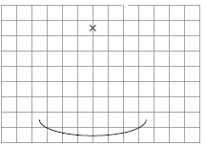

**Exercice 4 6 pts**

Voici un patron de cône de révolution.

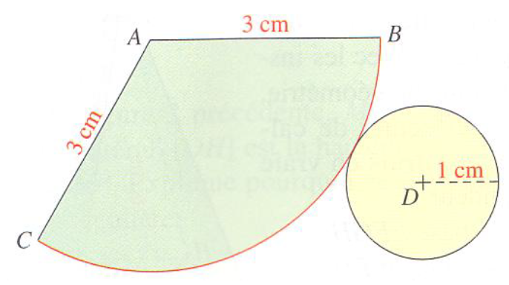

1. Quel est le sommet de ce cône ?

Quel est le centre et le rayon de ce cône ?

Quelle est la longueur d’une génératrice ?

1. Calculer la longueur de l’arc de cercle  : arrondir au centième après avoir donné la valeur exacte.
2. Quelle est la longueur de la hauteur  ?
3. Calcule le volume de ce cône de révolution ? Donner la valeur exacte puis en donner une valeur arrondie au centième près.
4. Calculer l’angle . On rappelle que la longueur de l’arc de cercle est proportionnelle à l’angle par rapport au périmètre du disque complet de rayon cm.

« Ne crains pas l'échec. Ce n'est pas l'échec, mais le manque d'ambition qui est un crime. Avec des objectifs élevés, l'échec peut être glorieux. »

**Voici ce que disait Bruce Lee un célèbre acteur, spécialiste des arts martiaux.   
Alors ne craignez pas l’échec et au travail !!! Bon courage à vous…**